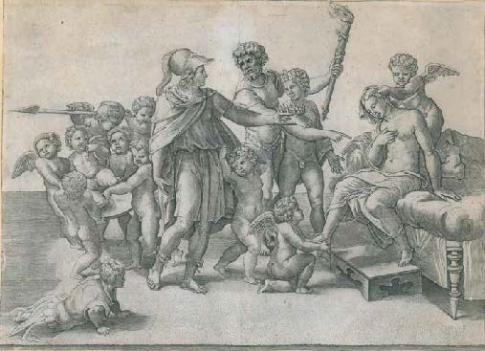 | Aleksander Wielki i Roksana  Wg Rafaela  Miedzioryt, 223 x 312 mm
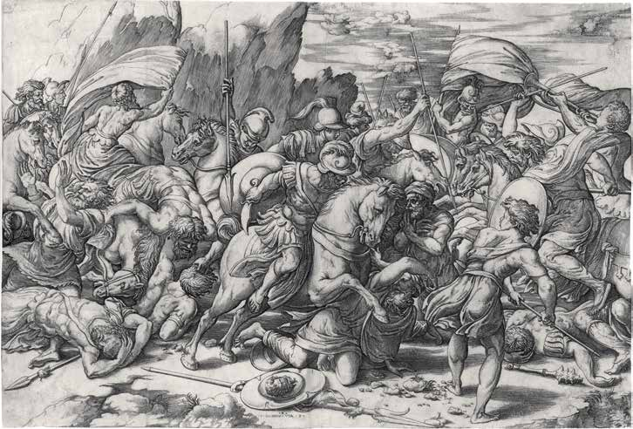 | Bitwa pod Termopilami (?)  Wg Giulia Romano bądź Perina del Vaga  Miedzioryt i akwaforta, 330 x 486 mm
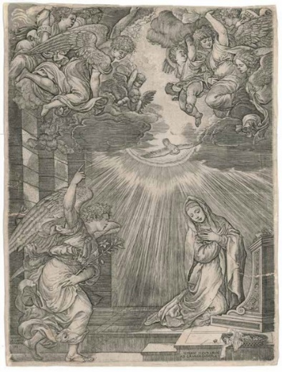 | Zwiastowanie, 1536/1537  Wg Tycjana.  Miedzioryt, 462 x 349 mm
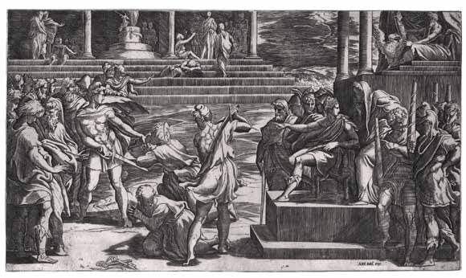 | Męczeństwo św. Piotra i Pawła  Wg Parmigianina  Miedzioryt, 255 x 444 mm
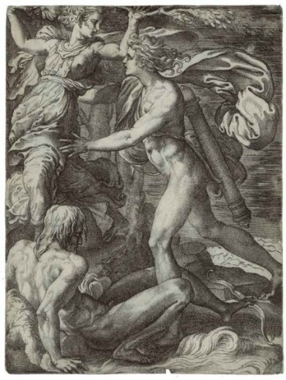 | Apollo i Dafne  Wg Perina del Vaga.  Miedzioryt, 182 x 136 mm
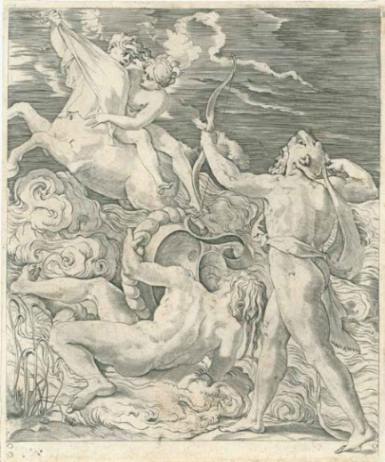 | Herkules strzelający do Nessusa  Miedzioryt, 222 x 184 mm
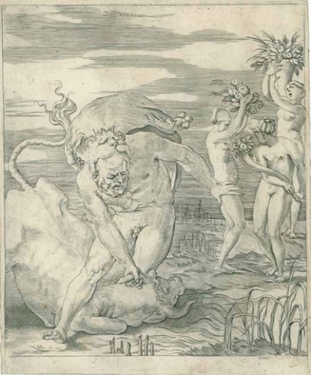 | Herkules walczący z Acheloosem  Miedzioryt, 223 x 183 mm
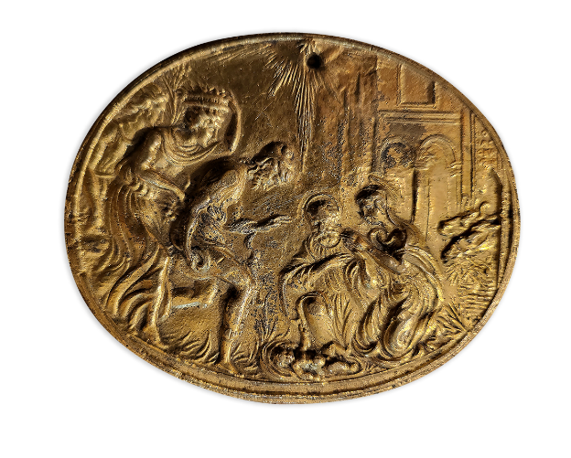 | Pokłon pasterzy  brąz złocony, 75 x 91 mm
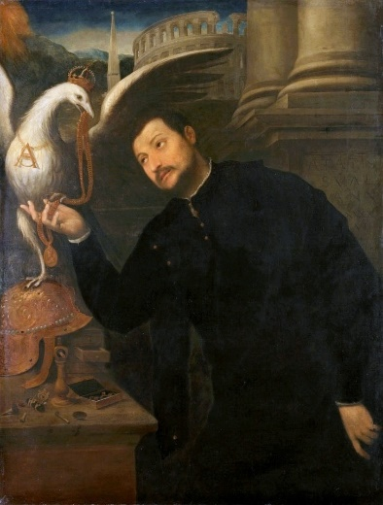 | Paris Bordone (1500–1571)  Portret Gian Giacoma Caraglia  około 1553  olej na płótnie, 139x106,5 cm

